上海理工大学学生海外学习项目之2017荷兰布雷达应用科学大学
欧洲五国青年企业家夏令营报名通知

一：荷兰布雷达应用科学大学简介
荷兰布 雷 达 应 用 科 学 大学 （NHTV Breda University of Applied Sciences），以下简称为NHTV大学，创办于1966年，目前学生人数7000人，其中国际生人数1000人，是荷兰最早提供英文授课的欧洲知名大学之一。NHTV 大学目前已发展成为一个知识和专业技能紧密结合的国际化大学，提供游戏、媒体、酒店与房地产设施、休闲与旅游、城市发展、物流和通讯专业等学科领域的学士与硕士课程。NHTV大学自 2011 年以来已连续5年被荷兰“Keuzegids”（Keuzegids 是荷兰一家独立的教育质量评估机构，也是荷兰最权威的教育评估机构）评为最佳应用科学大学之一。
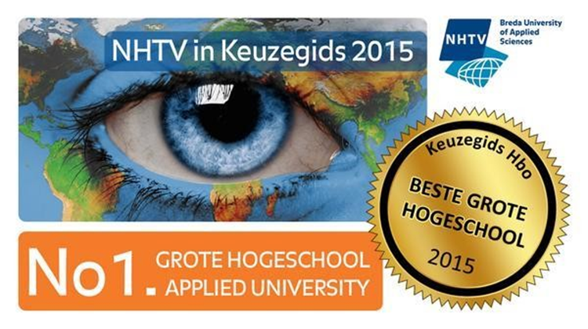
NHTV 大学不仅注重学习理论，更注重在商业氛围中的实践。学校不光注重掌握专业知识的能力，也更倾向于个人专业实践能力的提升。学生在独自学习理论的同时更要在团体中进行实物作业，提倡以问题为基础的学习方法(PBL)，与学校有合作的公司为学生提供应用所学知识的环境，所有在 NHTV 大学学习的学生都必须参加至少一学期的实习课程和公司观摩，客座教授讲课以及案例研究 。

二：所在城市简介
NHTV 大学坐落于荷兰南部的布雷达市，与比利时接壤，距离阿姆斯特丹和布鲁塞尔只有100公里，去往其他欧洲国家非常便利快捷。布雷达市约有17万居民，其中学生比例占10%，被公认为是荷兰的大学城，也是荷兰最安全的地区。从 17 世纪起，布雷达就以啤酒而闻名遐迩。每年二月这里都会举行狂欢节，复活节期间有古董市场，此外五月有爵士月节，七月有音乐节，全年热闹非凡。布雷达毗邻阿姆斯特丹，鹿特丹，海牙，德国科隆和比利时布鲁塞尔。较之阿姆斯特丹和鹿特丹等大城市，布雷达市生活费要低廉许多，拥有众多文化体育活动和学生社团，是个非常适合读书的环境。

三：项目背景介绍
为响应欧盟 2011年颁发的《加强与中国在教育，文化，青年和研究方面的合作》文件，NHTV大学执行董事会将与中国发展教育合作项目制定为当下重要的战略方针。根据此战略方针，NHTV大学于 2015年展开了专门针对中国学生的暑期夏令营活动。基于2015及 2016年夏令营的成功举办以及合作院校的要求，在NHTV 大学执行董事会及物流与经济管理及城市建设学院的强烈支持下，NHTV大学将扩大2017年夏令营的规模，并增加不同种类的课程。
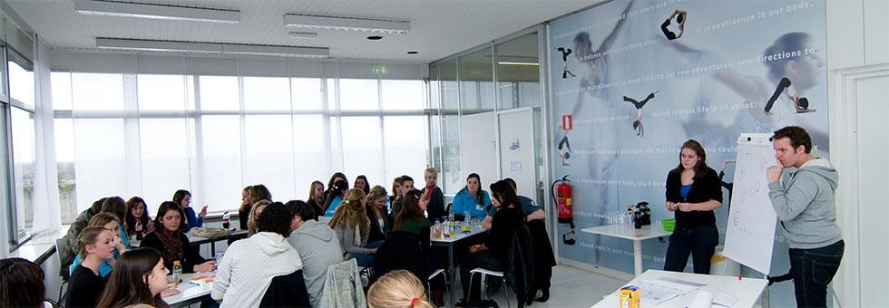

四：夏令营主题及目标
- 学习欧洲文化，深入了解当今商业与科技技术的发展前沿；通过分析荷兰资深企业家和领导人的经验及案例，学习欧洲当代企业经营理念，开启国际商务视角。学习欧洲企业文化与礼仪，掌握进入欧洲高级商务圈（世界五百强企业高管、知名咨询师与律师、政要人士等）的交流能力。
- 2017 NHTV大学欧洲五国青年企业家夏令营适合有企业家潜质的广大青年（需面试），主旨让学员了解欧洲文化，学习欧洲先进的管理技术，掌握欧洲商务圈的行为规范，与欧洲大型企业取得联系，并且掌握建立有效的工作网络的技能，为以后的发展做好充分的准备。夏令营主要教授高级管理课程、案例分析、经营模拟、商务交流、跨文化商务管理、媒体与创新管理等。

五：夏令营课程介绍

2017 NHTV 大学欧洲五国青年企业家夏令营将通过对荷兰，比利时，西班牙，意大利和德国五个国家访问实践的形式学习先进的欧洲企业管理知识。青年企业家夏令营由三部分内容组成：国际商务与市场培训，国际供应链课程，与高科技生产管理实践。
国际商务与市场培训  荷兰，比利时 | 5 天
国际休闲产业管理考察  西班牙，意大利 | 5 天
高科技生产管理实践  德国，荷兰 | 6 天

国际商务与市场培训: 跨越国界近距离观察欧盟区经济大环境，市场和管理的最新趋势。本培训旨在为国际组织，企业培养未来的管理人才。通过本培训，学员将获得国际管理，市场，媒体，营销与跨文化交流等领域的知识。
国际休闲产业管理课程: 本课程长度为四天将在地中海上从巴塞罗那前往罗马的近海邮轮上完成。学员可以全程观摩近海航运的所有过程，学员也必须通过理论课程，实践操作，案例分析掌握国际休闲产业管理，竞争分析，执行管理等知识。课程结束后，合格的学员将会获得课程毕业证书。
高科技生产管理实践: 在此次实践活动中所有学员将被邀请参观位于德国的世界顶级高科技制造业。这将是一次极为特殊的机会，学员可以得到第一手的先进生产管理技术，如：全自动机器人生产线，高精生产管理，精益生产哲学，及时生产管理，大规模定制等。

2017 NHTV 大学欧洲五国青年企业家夏令营活动安排（暂定）
Day 1  7 月 2 日 周日 | 到达荷兰
Day 2  7 月 3 日 周一 | 国际商务与市场培训，理论课程  地点：荷兰，比利时
Day 3  7 月 4 日 周二 | 课程安排：国际商务管理，高级市场管理，执行管理，商务英语（布雷达，荷  兰） 培训安排：创业培训，跨文化交流，商务礼仪培训，商务活动（安特卫普，布 鲁塞尔，比利时） 公司访问：荷兰皇家菲仕兰乳品有限公司（全荷最大乳品公司），喜力啤酒  （阿姆斯特丹，荷兰） 案例分析：生产与执行管理 文化之旅：海牙，鹿特丹，小孩堤坝，羊角村等。
Day 4
7 月 5 日 周三
Day 5
7 月 6 日 周四
Day 6
7 月 7 日 周五
Day 7  7 月 8 日 周六 | 国际休闲产业管理考察，近海油轮  地点：西班牙，意大利，梵蒂冈
Day 8  7 月 9 日 周日 | 飞往巴塞罗那，西班牙。  登油轮从巴塞罗那港前往奇维塔韦基亚港（罗马港） 课程安排：国际供应链管理，竞争分析，多式联运，电子货运，物流与执行管 理  实际操作：港口管理与船舶装载管理，欧盟运输管理 案例分析：国际供应链协作 实习访问：巴塞罗那港，联运码头 终点梵蒂冈，罗马，意大利。颁发结业证书。飞回荷兰。
Day 9
7 月 10 日 周一
Day 10
7 月 11 日 周二
Day 11
7 月 12 日 周三
Day 12  7 月 13 日 周四 | 高科技生产管理实践，公司观摩  地点：德国，荷兰
Day 13  7 月 14 日 周五 | 乘坐巴士前往德国  葛兰斯啤酒厂，恩斯赫德, 羊角村 （文化之旅） 帕彭岛小水都 Meyer Werft 造船厂（德国最大造船厂之一）, 阿尔斯通公司（欧洲最大集成电厂与能源公司） 施腾达尔 宝马摩托车厂，柏林（城市观光） ， 宝马汇总车展，莱比锡  大众汽车城， 汉诺威（城市观光） ， 科隆商务文化参观  乘坐巴士返回荷兰
Day 14
7 月 15 日 周六
Day 15
7 月 16 日 周日
Day 16
7 月 14 日 周一
Day 17
7 月 18 日 周二
Day 18  7 月 19 日 周三 | 机场送行
Day 19  7 月 20 日 周四 | 抵达中国

备注：夏令营所有活动安排均为暂定，活动顺序可能有所调整。如某些活动不能开展， 将由同等价值的活动取代。

六：夏令营毕业证书与奖学金
参加夏令营的学生在完成所有课程，培训，实习与项目后，将会获得由夏令营组织者颁发的相应毕业认证。学员亦可参加由 NESO（荷兰高等教育驻京交流办公室）举办的活动，一等奖获得者可全程免费参加本次夏令营（已交费的学员将获得全额退款）。详情请见 NESO 官方网站（www.nesochina.org）。

七：夏令营参访地点
荷兰参访地点为阿姆斯特丹、鹿特丹、海牙、乌特勒之等重要的国际商务大城市，蒂尔堡，埃因霍芬等国际知名大学城以及羊角村，小孩儿堤坝等文化之旅景点；比利时参访地点为布鲁塞尔和安特卫普；德国参访地点为诸多知名制造业城市，如帕彭岛小水都，施腾达尔，莱比锡，汉诺威，以与商业城市科隆和首都柏林；此外，还将访问西班牙首都巴塞罗那和意大利首都罗马及梵蒂冈。

八：夏令营活动日期
2017 年7月2日到达荷兰，7月3日周一正式开始，7月20日周四结束，历时 19 天。

九：着装要求
由于此次夏令营的主要活动多为正式商务活动，所有参与者必须有深色西装一套（男士必须搭配领带，如女士穿裙装则必须配丝袜），休闲商务服装若干套，优质皮鞋一双。
注意：在欧洲正式活动中，着装不整，是不可入内的。不可穿运动服，超短裙，吊带，T-shirt，球鞋与拖鞋参加任何讲座，公司与大学访问和各种商务活动。

十：住宿餐饮条件
NHTV 大学将提供高质量的住宿，所有学员将被安排在四星宾馆双人间。夏令营活动中的一日三餐由宾馆，NHTV大学以及游学参访地点的餐馆提供。

十一：夏令营名额
夏令营项目仅限 50 个名额（针对NHTV大学的所有中国合作高校）。

十二：活动费用：4500欧元
费用包括：
• 机场接送费用，在欧洲两周半内所有交通费用
• 四星旅馆（双人间）与餐饮费用
• 所有课程，讲座，培训，展示
• 所有学习材料费用
• 访问参观及相应的门票费用
此费用不包括：
• 从中国至荷兰的往返机票
• 签证费用
• 自由活动费用和私人消费
附加信息
- 预定旅馆单人间，附加 750 欧
- NHTV 夏令营组织者可以帮助订购优惠机票
• 获得参加夏令营许可后，被录取学员必须在 2017 年 4 月 1 日前预付 50%费用，6 月 1 日前付清所有费用。

十三： 报名要求
本次夏令营是专门针对想成为创业者，企业家，以及想进入荷兰公司在欧洲发展 事业的青年，或想继续在荷兰国际商务管理教育方向深造的广大学生。参与的学员必须有较好的英语沟通能力，较强的逻辑思维能力。荷兰 NHTV 布雷达应用科技大学要求所有申请学员提交履历表与申请信。资深教师与企业家评审团将会通过申请者的履历表和申请信，筛选出参加最终面试的人选。通过评审团面试后，即可获得夏令营邀请函。感兴趣的学员必须在 2017 年 3 月 17 日前报名，网络面试将统一安排在 3 月 20 日与 3 月 21 日。面试结果将在面试结束后立刻通知学员，被录取的学员将会通过邮件收到 NHTV 布雷达大学提供的正式夏令营邀请函。我校国际交流处负责接受报名，报名通过邮箱：summerschool@usst.edu.cn，报名所需材料包含：（1）校内用“2017荷兰NHTV应用科学大学暑期夏令营报名表”电子版；（2）Registration Form的电子版本及本人签好名之后的扫描版本；（3）英文简历CV；（4）申请信Motivation letter。其中，英文简历和申请信无固定格式要求，各一页即可。

